Министерство образования Республики Беларусь
Учреждение образования “Белорусский государственный технологический университет”
Кафедра полиграфического оборудования и систем обработки информации

Лабораторная работа №3
Решение задачи о коммивояжере методом ветвей и границ

Выполнил: Плотников Дмитрий Андреевич
Старший преподаватель: Павловская Ксения Игоревна

ЦЕЛЬ РАБОТЫ: освоить общие принципы решения задач методом ветвей и границ, решить задачу о коммивояжере данным методом, сравнить полученное решение задачи с комбинаторным методом перестановок.

Условие
Найти оптимальный маршрут для коммивояжера, если известно, что кол-во городов равно 5, а расстояние между городами задается следующей матрицей d:

где n – номер варианта;
n=9;
Задачу следует решить с использованием метода ветвей и границ.
Задание 1
Сформулировать условие задачи коммивояжера с параметром.
Полученное условие:
Город | 1 | 2 | 3 | 4 | 5
1 | INF | 18 | 30 | INF | 9
2 | 9 | INF | 24 | 59 | 75
3 | 11 | 27 | INF | 86 | 58
4 | 26 | 49 | 36 | INF | 27
5 | 84 | 75 | 52 | 22 | INF

Задание 2
Имеем 5 городов, построим матрицу расстояний между городами:
Город | 1 | 2 | 3 | 4 | 5
1 | INF | 18 | 30 | INF | 9
2 | 9 | INF | 24 | 59 | 75
3 | 11 | 27 | INF | 86 | 58
4 | 26 | 49 | 36 | INF | 27
5 | 84 | 75 | 52 | 22 | INF
Находим минимальное значение в каждой строке (mi) и выписываем его в отдельный столбец:
Город | 1 | 2 | 3 | 4 | 5
1 | INF | 18 | 30 | INF | 9 | 9
2 | 9 | INF | 24 | 59 | 75 | 9
3 | 11 | 27 | INF | 86 | 58 | 11
4 | 26 | 49 | 36 | INF | 27 | 26
5 | 84 | 75 | 52 | 22 | INF | 22
 |  |  |  |  |  | Сумма: 77

Производим редукцию строк – из каждого элемента в строке вычитаем соответствующее значение найденного минимума (mi):
Город | 1 | 2 | 3 | 4 | 5
1 | INF | 9 | 21 | INF | 0
2 | 0 | INF | 15 | 50 | 66
3 | 0 | 16 | INF | 75 | 47
4 | 0 | 23 | 10 | INF | 1
5 | 62 | 53 | 30 | 0 | INF
Находим минимальные значения в каждом столбце (mj). Эти минимумы выписываем в отдельную строку:
Город | 1 | 2 | 3 | 4 | 5
1 | INF | 9 | 21 | INF | 0
2 | 0 | INF | 15 | 50 | 66
3 | 0 | 16 | INF | 75 | 47
4 | 0 | 23 | 10 | INF | 1
5 | 62 | 53 | 30 | 0 | INF
 | 0 | 9 | 10 | 0 | 0 | Сумма: 19

Вычитаем из каждого элемента матрицы соответствующее ему минимальные значения в каждом столбце mj:
Город | 1 | 2 | 3 | 4 | 5
1 | INF | 0 | 11 | INF | 0
2 | 0 | INF | 5 | 50 | 66
3 | 0 | 7 | INF | 75 | 47
4 | 0 | 14 | 0 | INF | 1
5 | 62 | 44 | 20 | 0 | INF
Вершиной является корневой элемент, который:
f=19+77=96.
Для каждой нулевой клетки получившейся преобразованной матрицы находим «оценку». Полученную оценку записываем рядом с нулем, в скобках:
Город | 1 | 2 | 3 | 4 | 5
1 | INF | 0(7) | 11 | INF | 0(1)
2 | 0(5) | INF | 5 | 50 | 66
3 | 0(7) | 7 | INF | 75 | 47
4 | 0(0) | 14 | 0(5) | INF | 1
5 | 62 | 44 | 20 | 0(70) | INF
Выбираем нулевую клетку с наибольшей оценкой. Будем рассматривать дугу (5, 4). Так как удаление дуги (5, 4) позволяет получить самую большую константу приведения, т.е. увеличение нижней границы, то убираем строку 5 и столбец 4. В клетку, соответствующую обратному пути, ставим еще один знак «INF» (т.к. мы уже не будем возвращаться обратно).
Город | 1 | 2 | 3 | 5
1 | INF | 0 | 11 | 0
2 | 0 | INF | 5 | 66
3 | 0 | 7 | INF | 47
4 | 0 | 14 | 0 | INF

Видим, что матрица уже является приведенной, значит снова для каждой нулевой клетки преобразованной матрицы находим «оценку». Полученную оценку записываем рядом с нулем, в скобках.
Город | 1 | 2 | 3 | 5
1 | INF | 0(7) | 11 | 0
2 | 0(5) | INF | 5 | 66
3 | 0(7) | 7 | INF | 47
4 | 0(0) | 14 | 0(5) | INF

Выбираем нулевую клетку с наибольшей оценкой. Будем рассматривать дугу (1, 5). Так как удаление дуги (1, 5) позволяет получить самую большую константу приведения, т.е. увеличение нижней границы, то убираем строку 1 и столбец 5.
Город | 1 | 2 | 3
2 | 0 | INF | 5
3 | 0 | 7 | INF
4 | 0 | 14 | 0

Проведем редукцию по строке
Город | 1 | 2 | 3
2 | 0 | INF | 5
3 | 0 | 7 | INF
4 | 0 | 14 | 0
 | 0 | 7 | 0

Матрица после редукции
Город | 1 | 2 | 3
2 | 0 | INF | 5
3 | 0 | 0 | INF
4 | 0 | 7 | 0

Cнова для каждой нулевой клетки получившейся преобразованной матрицы находим «оценку». Полученную оценку записываем рядом с нулем, в скобках
Город | 1 | 2 | 3
2 | 0(5) | INF | 5
3 | 0(0) | 0(7) | INF
4 | 0(0) | 7 | 0(5)

Удаляем дугу (3,2)
После удаление дуги (3,2) получаем матрицу, в которой нужно найти константу приведения по строкам и столбцам:

Город | 1 | 3
2 | 0 | INF
4 | 0 | 0

Исходя из этой матрицы, остаются два маршрута (2,1) и (4,3).
Решение: (1,5), (5,4), (3,2), (2,1), (1,5)
Длина оптимального маршрута: φ = 103
Проверка решения при помощи генератора перестановок приведена на рисунке 1.
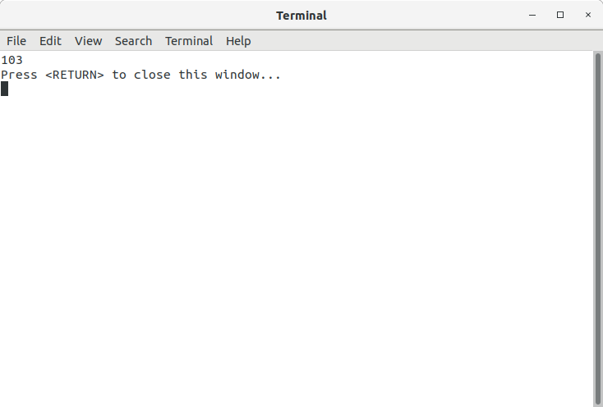
Рис. 1 – решение задачи при помощи генератора перестановок

Граф представлен на рисунке 2.
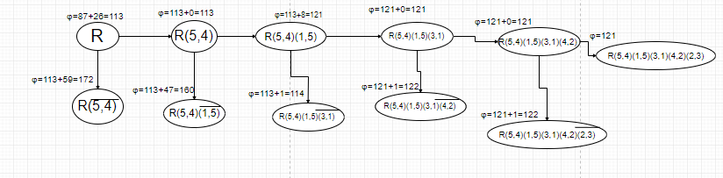
Рисунок 2

Вывод
Проделав данную работу, мы освоили общие принципы решения задач методом ветвей и границ, решили задачу о коммивояжере данным методом и сравнили полученное решение задачи с комбинаторным методом перестановок.

